**dockerscan安装**

# apt-get install python3-pip

# python3.5 –m pip install –U pip

# python3.5 –m pip install dockerscan

**Dockerscan命令**

# dockerscan –h

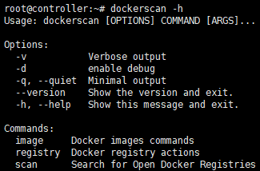

# docker pull tumtum/lamp 下载一个测试镜像

# docker save tutum/lamp –o tutum_lamp 导出docker镜像为文件

# dockerscan image info tutum_lamp

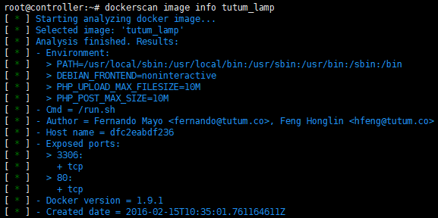

可以看到镜像中的敏感操作以及一些环境变量